GUIÃO PARA A CELEBRAÇÃO

hospital cuf porto

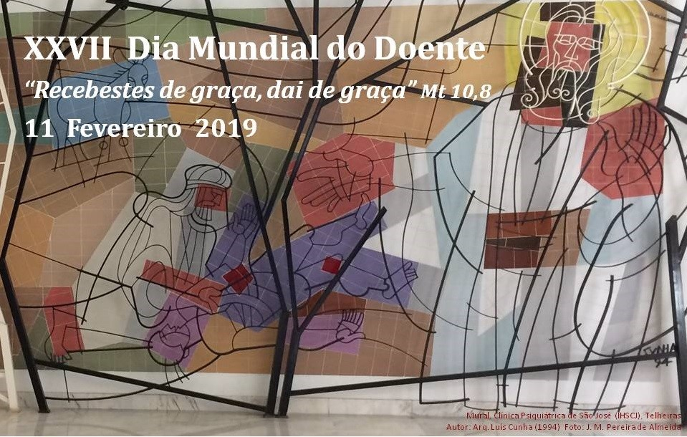

Missa com Unção dos Doentes
I. RITOS INICIAIS

1. Cântico de Entrada: Vinde prostremo-nos em terra. Adoremos o Senhor que nos criou. O Senhor é nosso Deus. O Senhor é o nosso Deus!

2. Saudação Inicial

3. Ato Penitencial
P. Senhor, que tomastes sobre Vós, as nossas enfermidades e padecestes as nossas dores, tende piedade de nós!
R. Senhor, tende piedade de nós!
P. Cristo, que, compadecido da multidão, passastes fazendo o bem e curando os doentes, tende piedade de nós!
R. Cristo, tende piedade de nós!
P. Senhor, que mandastes aos Vossos apóstolos impor as mãos sobre os doentes, tende piedade de nós!
R. Senhor, tende piedade de nós!

4. Oração coleta

Missa pelos enfermos (Missal, pp. 1234-1235) ou Missa para a Unção dos Enfermos (Missal, pp 1099-1102)

II. LITURGIA DA PALAVRA
1.ª Leitura: 1 Cor 4,6-7 | Salmo 137 (138). Refrão: Na presença dos Anjos eu Vos louvarei, Senhor. Eu Vos louvarei, Senhor. | Aclamação ao Evangelho: Aleluia. Aleluia. Aleluia. | Evangelho: Mt 10,5-8| Homilia
III. Unção dos Enfermos [se houver]

1. Ladainha

P. Irmãos, com a oração da nossa fé, peçamos ao Senhor pelos nossos irmãos doentes e imploremos humildemente:
R. Ouvi-nos, Senhor.

P. Visitai-os, Senhor, com a Vossa misericórdia e confortai-os com a Santa Unção. R.
P. Livrai-os de todo o mal. R.
P. Aliviai os sofrimentos de todos os doentes. R.
P. Ajudai os que tratam dos doentes. R.
P. Livrai-os do pecado e de toda a tentação. R.
P. Concedei vida e saúde àqueles a quem, em Vosso nome, impomos as mãos. R.

2. Imposição das mãos sobre a cabeça dos doentes (sem dizer nada)

P. Os Vossos servos, Senhor, que são ungidos na fé com este óleo santo, mereçam ser consolados nas suas dores e confortados nas suas enfermidades. Por N.S.J.C., Vosso Filho, na unidade do Espírito Santo.
R. Ámen.

3. Unção na fronte e nas mãos dos doentes

O sacerdote toma o santo óleo e unge os doentes na fronte, dizendo:

P. Por esta Santa Unção e pela sua infinita misericórdia, o Senhor venha em teu auxílio com a graça do Espírito Santo.
R. Ámen.

E depois, ungindo as mãos, continua dizendo:

P. Para que, liberto(a) dos teus pecados, Ele te salve e, na sua bondade, alivie os teus sofrimentos.
R. Ámen.

Cântico durante a Unção: Eu Te amo, ó Senhor, Deus em quem acreditei. Ilumina os meus caminhos e conTigo avançarei. Minha força e meu refúgio, eu Te amo, ó Senhor. Em Ti ponho a minha confiança, porque és meu Salvador. Meu Deus!

4. Oração conclusiva da Unção dos Enfermos

P. Senhor, Jesus Cristo, que, para resgatar os homens e curar os doentes, quisestes assumir a nossa natureza humana, olhai propício para estes Vossos servos e servas, que tanto necessitam da saúde do corpo e da alma, de tal modo que, tendo-os nós ungido em Vosso nome com a Santa Unção, os restabeleçais com o Vosso poder e os consoleis com a Vossa ajuda, conseguindo levantar as forças e vencer o mal e assim dareis àqueles que fizestes participar da Vossa Paixão, a graça de confiar na eficácia dos seus sofrimentos. Vós que sois Deus, com o Pai, na unidade do Espírito Santo.
R. Ámen.

IV. LITURGIA EUCARÍSTICA

Cântico de Ofertório: Subam até Vós, Senhor, as nossas orações e as nossas ofertas, como nuvens de incenso
Oração sobre as oblatas
Prefácio Comum VIII ou Prefácio da Unção dos Enfermos | Santo |
Oração Eucarística II
Cântico de Comunhão: Deixando as redes e o pai seguiram Jesus!

Oração pós-comunhão
Oração para o XXVII Dia Mundial do Doente 2019

Pai de misericórdia,
fonte de todo o dom perfeito,
ajuda-nos a amar gratuitamente
o nosso próximo como Tu nos tens amado.

Senhor Jesus,
que experimentaste a dor e o sofrimento,
dá-nos a força de enfrentar o tempo da doença
e de o viver com fé
na companhia dos nossos irmãos.

Espírito Santo,
amor do Pai e do Filho,
suscita nos corações o fogo da tua caridade,
para que saibamos curvar-nos
diante da humanidade em sofrimento no corpo e no espírito.

Maria,
Mãe amorosa da Igreja e de todos os homens,
mostra-nos o caminho traçado pelo teu Filho,
para que, n’Ele, a nossa vida se torne
serviço de amor e sacrifício de salvação
no caminho rumo à Páscoa eterna.
Ámen.

Cântico: À Vossa proteção nos acolhemos, Santa Mãe de Deus. Não desprezeis as nossas súplicas em nossas necessidades, mas livrai-nos de todos os perigos, ó Virgem gloriosa e bendita.

V. Ritos Finais

- Entrega do símbolo: um coração anti-stress

Monitor: Na sua mensagem, para este dia, diz o Papa: “A todos vos confio a Maria, Saúde dos enfermos. Que Ela nos ajude a partilhar os dons recebidos com o espírito do diálogo e mútuo acolhimento; que Ela nos ensine a viver como irmãos e irmãs, cada um atento às necessidades dos outros; que Ela nos inspire a dar com coração generoso e a aprender a alegria do serviço desinteressado”. O coração que vamos oferecer a cada um de vós é o símbolo desta gratuidade, do amor desinteressado. Em cada pessoa, que se dá com alegria aos outros, reflete-se o amor de Deus. Tereis nas vossas mãos um coração anti-stress, que podereis apertar e largar, receber e dar, tais como os movimentos de sístole e diástole, com que o coração faz circular o sangue e a vida em nós.

P. Vou pedir aos mais jovens que vos deem este coração. É importante que eles valorizem os mais velhos e os mais frágeis. Na verdade, a aventura da vida e o caminho na Igreja é semelhante ao de uma canoa, “na qual os velhos ajudam a manter a direção, interpretando a posição das estrelas, e os jovens em diálogo com eles, remam com força”. E assim, com a força dos jovens e a sabedoria dos mais velhos, podemos juntos seguir Jesus.

Monitor: Com esta prenda em jeito de recordação, queremos dizer-vos a todos: vivei a vossa vida como um dom e oferecei-vos a Deus de todo o coração.

2. Cântico durante a entrega: Eu Te amo, ó Senhor, Deus em quem acreditei. Ilumina os meus caminhos e conTigo avançarei. Minha força e meu refúgio, eu Te amo, ó Senhor. Em Ti ponho a minha confiança, porque és meu Salvador. Meu Deus!

- Bênção

P. Esteja junto de vós, doentes, Nosso Senhor Jesus Cristo, para vos defender.
R. Ámen.
P. Vá adiante de vós para vos guiar e vos siga para vos proteger.
R. Ámen.
P. Olhe por vós, vos conserve e vos abençoe.
R. Ámen.
P. E a vós todos aqui presentes, abençoe Deus todo-poderoso, Pai, Filho  e Espírito Santo.
R. Ámen.

4. Despedida

Diácono: Ide em paz e o Senhor vos acompanhe.
R. Graças a Deus.

5. Cântico final: Todos, tudo e sempre em missão! Todos, tudo e sempre em missão! Todos discípulos missionários. Todos discípulos missionários.


APÊNDICE – LEITURAS – DIA MUNDIAL DO DOENTE 2019

1.ª leitura – 1 Cor 4,6-7 – cf. Lecionário, tempo comum, anos pares, 22.ª semana, sábado

Leitura da Primeira Epístola do apóstolo São Paulo aos Coríntios

Irmãos:
Aprendei de mim e de Apolo a sentença:
«não se deve ir além do que está escrito»,
para que nenhum de vós se encha de orgulho,
tomando partido de um contra o outro.
Pois quem te considera superior aos demais?
Que possuis que não tenhas recebido?
E, se o recebeste, porque te orgulhas,
como se não o tivesses recebido?

Palavra do Senhor.

Salmo 137 (138) – Cf. V Domingo Comum C

Refrão: Na presença dos Anjos eu Vos louvarei, Senhor. Eu Vos louvarei, Senhor

Aclamação ao Evangelho: Aleluia. Aleluia. Aleluia.

APÊNDICE – LEITURAS – DIA MUNDIAL DO DOENTE 2019

Evangelho – Mt 10, 5-8 cf. Lecionário Dominical, Ano A, Domingo XXI

Evangelho de Nosso Senhor Jesus Cristo segundo São Mateus

Naquele tempo,
Jesus enviou os Doze Apóstolos,
dando-lhes as seguintes instruções:
«Não sigais o caminho dos gentios,
nem entreis em cidade de samaritanos.
Ide primeiramente às ovelhas perdidas da casa de Israel.
Pelo caminho, proclamai que está perto o reino dos Céus.
Curai os enfermos, ressuscitai os mortos,
sarai os leprosos, expulsai os demónios.
Recebestes de graça, dai de graça».

Palavra da salvação.

